**MATEMATIKA 13.11.2020.**

**ZBRAJANJE ( 45 + 2 ) – VJEŽBANJE + DOMAĆA ZADAĆA**

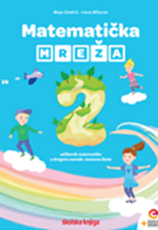

**ISTRAŽI – Otvori poveznicu.**

**POVEZNICA:**[**https://www.e-sfera.hr/dodatni-digitalni-sadrzaji/244ff24a-ac2c-4930-b826-edfafe731bf5/**](https://www.e-sfera.hr/dodatni-digitalni-sadrzaji/244ff24a-ac2c-4930-b826-edfafe731bf5/)

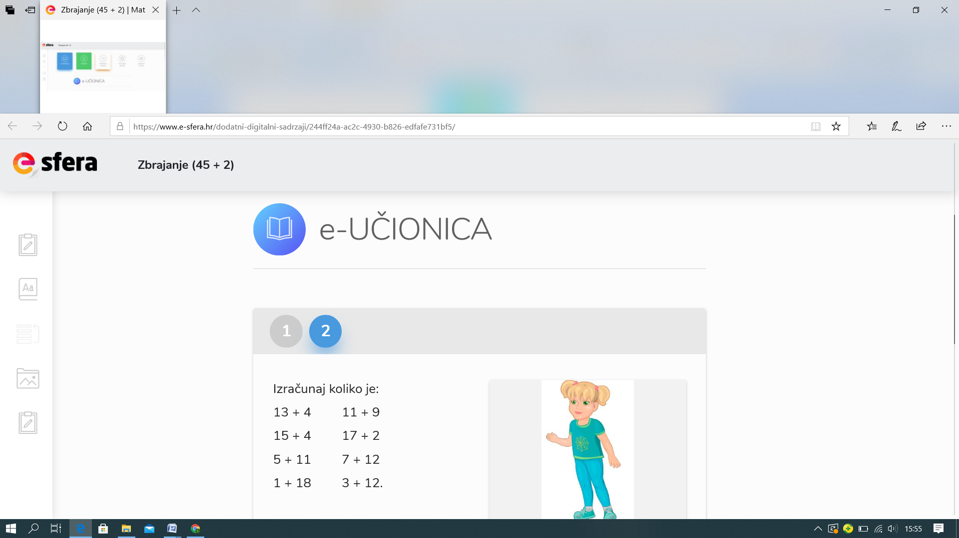

**Prisjeti se kako si računao prošle godine. Računaj s kojim želiš pomagalom (brojevnom crtom, numikonom, crtanjem točkica…) Zadatke zapiši u bilježnicu i izračunaj.**

**Riješi 6. i 7. zadatak u RADNOJ BILJEŽNICI na 47. strani.**

**Riješi u bilježnicu zadatak:**

**Marko ima 23 pastele raznih boja. Mirta mu je poklonila 5 pastela.** 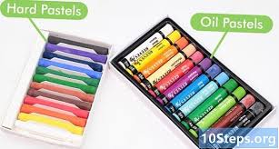

**Koliko pastela ima sada Marko?**

**RAČUN: ______________________________**

**ODGOVOR: ________________________________________________**

**PROVJERI ZNANJE**

**POVEZNICA:**[**https://www.e-sfera.hr/dodatni-digitalni-sadrzaji/244ff24a-ac2c-4930-b826-edfafe731bf5/**](https://www.e-sfera.hr/dodatni-digitalni-sadrzaji/244ff24a-ac2c-4930-b826-edfafe731bf5/)

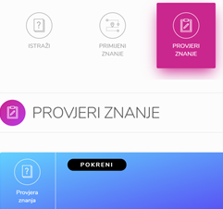

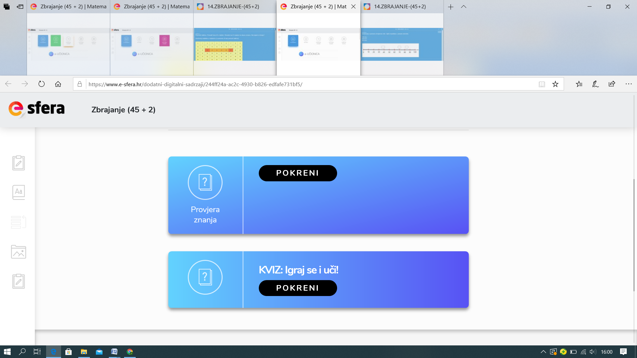

**Riješi zadatke u Provjeri znanja i KVIZ: Igraj se i uči.**

**ZABAVNI KUTAK – TKO ĆE PRIJE?**

**POVEZNICA:**[**https://www.e-sfera.hr/dodatni-digitalni-sadrzaji/244ff24a-ac2c-4930-b826-edfafe731bf5/**](https://www.e-sfera.hr/dodatni-digitalni-sadrzaji/244ff24a-ac2c-4930-b826-edfafe731bf5/)

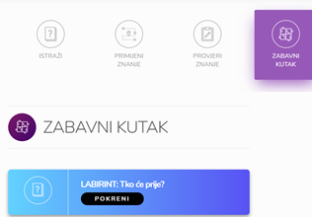

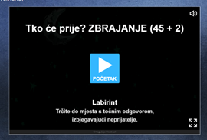

**RIJEŠI ZADATKE I USLIKAJ REZULTAT.**